jacqueline.perret@colegio-mineralelteniente.cl - luis.medina@colegio-mineralelteniente.cl

**MATERIAL DE APOYO 1 N° DE GUÍA: 3**

ASIGNATURA: TECNOLOGÍA

NOMBRE ESTUDIANTE: ______________________________________________________

CURSO: ______Cuartos Básicos________________________ LETRA: A-B-C______ FECHA: ______

OA: Usar software para organizar y comunicar ideas e información con diferentes propósitos mediante: programas de presentación para mostrar imágenes, diagramas y textos, entre otros;

USO DEL MOUSE

**Uso del Mouse**. El **mouse** permite interactuar con elementos de la pantalla como si lo hiciera directamente con las manos. Puede señalar objetos, moverlos cambiarlos de posición, deshacerse de ellos, abrir archivos, y realizar otras acciones seleccionándolos y haciendo clic sobre ellos.

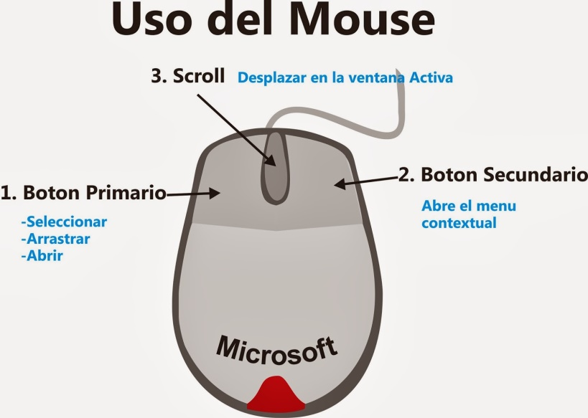

Con **un solo clic** sobre el objeto para seleccionarlo. **Doble clic** para ejecutar la acción. **Clic sostenido** para arrastrar.

Con un solo clic sobre un objeto o área aparece generalmente un menú de opciones

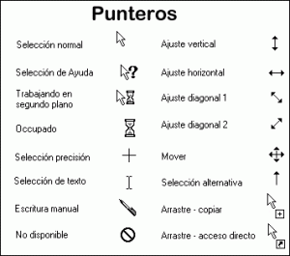

PUEDES EJERCITAR EN EL SIGUIENTE ENLACE:

<http://www.pbclibrary.org/raton/mousercise.htm>